МОСКОВСКИЙ АВИАЦИОННЫЙ ИНСТИТУТ
(НАЦИОНАЛЬНЫЙ ИССЛЕДОВАТЕЛЬСКИЙ УНИВЕРСИТЕТ)

Институт №8 «Компьютерные науки и прикладная математика»
Кафедра 806 «Вычислительная математика и программирование»

Лабораторная работа №1
по курсу “Компьютерная графика”

Основы 3D графики

Выполнил: А.В. Козлов
Группа: М8О-307Б-24
Преподаватель: В. Д. Бахарев

Москва, 2026
Условие
Цель лабораторной работы - познакомиться с основами 3D-графики: построением простых 3D-объектов, проекцией на 2D-плоскость, а также научиться работать с матрицами перспективы, ортографической проекции и аффинными преобразованиями.
Вариант 11 - правильный икосаэдр.
Программа должна работать в реальном времени, с возможностью динамической смены проекции и трансформаций объектов. Все объекты должны корректно отрисовываться с учётом проекции и иметь возможность взаимодействия с пользователем.
Дополнительные задания:
- Обеспечить переключение матрицы проекции (ортографическая и перспективная) в интерфейсе.
- Добавить элементы интерфейса для изменения позиции, поворота и растяжения фигуры.
- Добавить возможность движения и поворота фигуры по сложной траектории, сделать элемент интерфейса для паузы и воспроизведения анимации, а также возможность изменять её скорость и параметры траектории.
- Добавить возможность изменять цвет фигуры с помощью элементов интерфейса.
- Назначить процедурно цвета для каждой вершины в зависимости от её позиции в локальной системе координат, чтобы выбранный цвет умножал цвета вершин.

Метод решения
Для реализации программы использованы C++, Vulkan, GLFW, ImGui и GLM. Vulkan отвечает за отрисовку трёхмерного объекта, GLFW обеспечивает работу с окном, ImGui используется для создания интерфейса, а GLM - для вычисления матриц и выполнения преобразований.
Построение объекта. Правильный икосаэдр задаётся 12 вершинами, координаты которых вычисляются с использованием золотого сечения. Индексный массив определяет 20 треугольных граней. Каждой вершине назначается цвет в зависимости от её координат.
Подготовка данных. Информация о вершинах и индексах записывается в соответствующие буферы Vulkan. Для передачи параметров преобразования и цвета в шейдеры используется Uniform Buffer Object (UBO), содержащий матрицы модели, вида и проекции, а также множитель цвета.
Преобразования и проекции. Положение объекта изменяется с помощью матрицы переноса, вращение выполняется вокруг осей X, Y и Z, а размеры регулируются масштабированием. Для отображения сцены предусмотрены перспективная и ортографическая проекции, между которыми можно переключаться через интерфейс.
Анимация. При включённой анимации объект перемещается по круговой траектории с использованием тригонометрических функций синуса и косинуса. Одновременно выполняется вращение вокруг оси Z. Скорость движения и радиус траектории регулируются пользователем.
Графический интерфейс и отрисовка. С помощью ImGui пользователь изменяет положение, вращение, масштаб и цвет объекта, а также управляет проекцией и анимацией. Для отображения икосаэдра создаётся графический конвейер Vulkan с вершинным и фрагментным шейдерами. Отрисовка выполняется с помощью вершинного и индексного буферов и команды vkCmdDrawIndexed.

Результаты

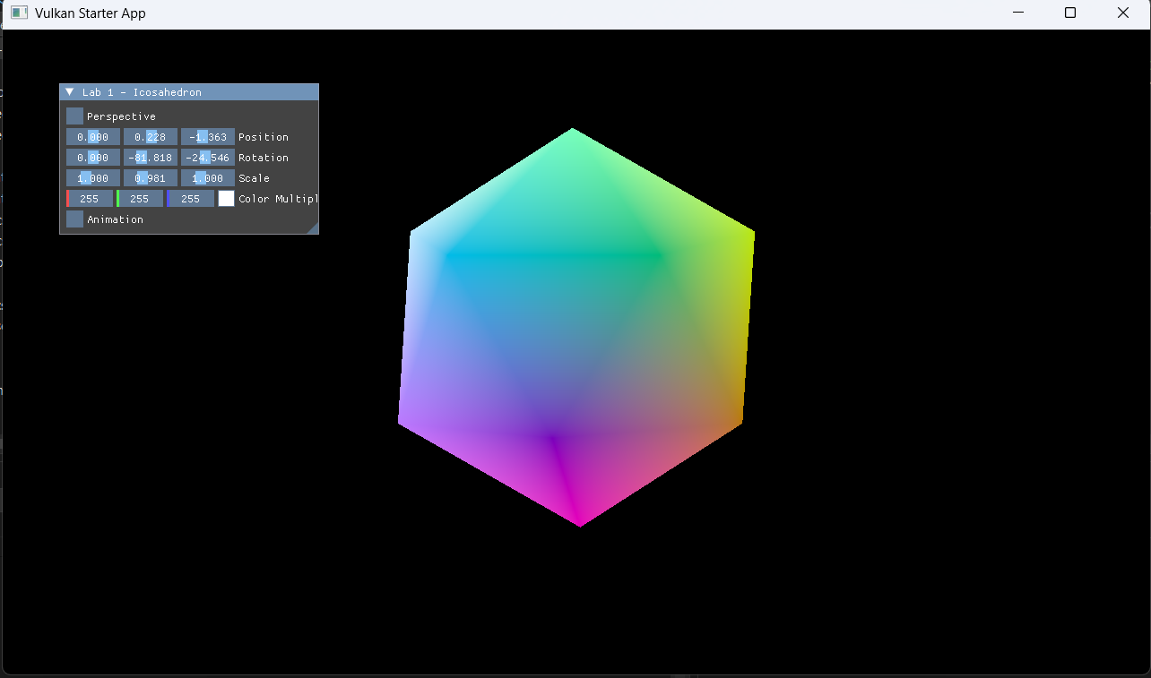
Изображение 1 – трёхмерный вид

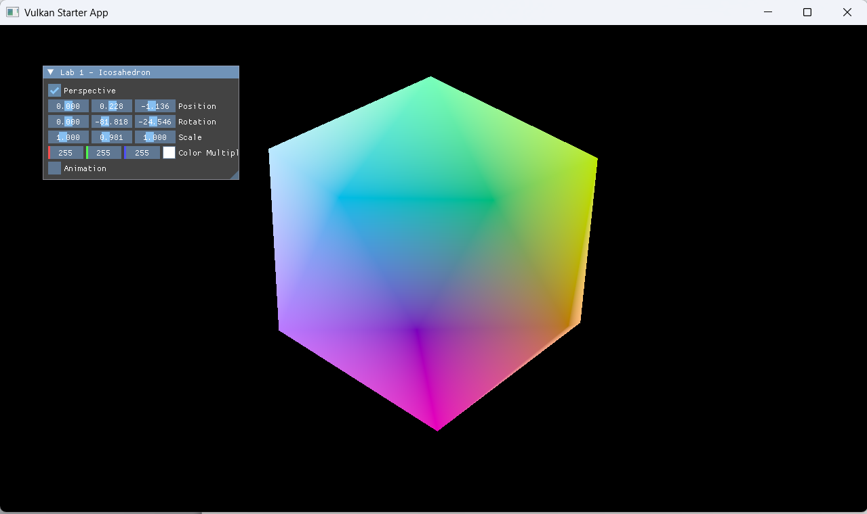
Изображение 2 - проекция

Выводы
В ходе лабораторной работы изучены основы трёхмерной графики, построение геометрии и применение матриц преобразований. Реализованы перспективная и ортографическая проекции, интерактивное управление параметрами объекта и его анимация. Получены практические навыки разработки трёхмерных приложений с использованием C++, Vulkan, GLFW, ImGui и GLM.

